**Tarea <número>:**

<Título de la tarea>

<Nombre del módulo>

<Nombre del ciclo formativo>

<Nombre del alumno>

<Fecha de realización>

**Índice**

1. Actividad 1

2. Actividad 2

3. Actividad 2

4. Actividad 2

5. Actividad 2

6. Actividad 2

# Actividad

**El enunciado de la actividad irá en negrita.**

Cuando se añaden más actividades el índice se deberá refrescar manualmente para que corresponda al contenido del documento.

Esta plantilla está hecha usando WPS Office.

1. El índice también tiene hiperenlaces para permitir la navegación en el mismo documento si se visualiza en formato PDF. El formato PDF es muy útil para que no se rompa la maquetación del documento.
2. Los títulos tienen numeración.
3. Las páginas están numeradas.
4. El tipo de letra elegido es Garamond. Garamond es un tipo de letra cómodo de leer tanto para pantallas con un alto DPI como para documentos impresos. También puedes usar otro tipo de letra como: CMU Serif, Times New Roman, etc.
5. Si se va a usar código Java, Python, XML, HTML... lo más recomendable es usar un tipo de letra monospace como: Monospace, Consolas, Courier New, etc. Otra opción es copiar directamente el código de Visual Studio Code como se puede ver a continuación:

|  |
| --- |
| <?xml version="1.0" encoding ="UTF -8"?>  <rss version="2.0">    <channel>      <title>Manual LM</title>      <link>http://www.librolm.com</link>      <description>Apuntes XML ciclo DAM</description>      <language>es-es</language>      <webMaster1>wm@librolm.com</webMaster1>      <item>        <title>Esquema HTML</title>        <author>autor2@librolm.com</author>        <category>informática</category>      </item>    </channel>  </rss> |

1. Las imágenes irán centradas y con un pie de imagen numerado el cual incluirá una breve descripción de la misma. La Figura 1 es un ejemplo de como debería ser una imagen. Como puedes observar también hay un hiperenlace que te lleva a la figura correspondiente.

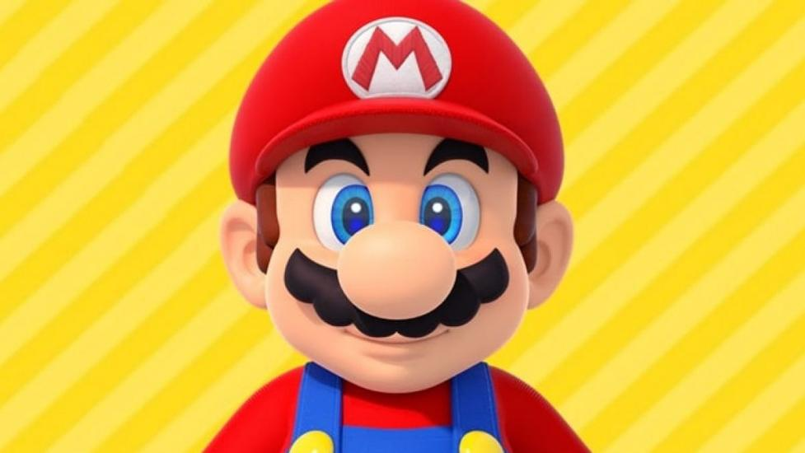

Figura 1: Mario Bros sonriendo

# Actividad

# Actividad

# Actividad